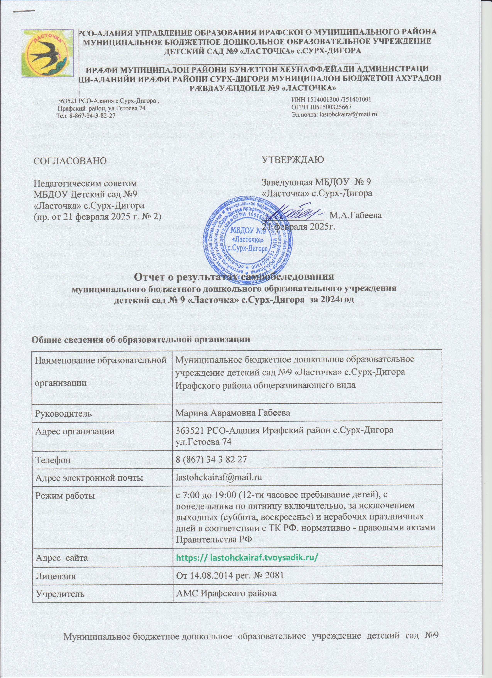

«Ласточка» с.Сурх-Дигора (далее – Детский сад) размещено в двухэтажном здании, построенном в 1970 г. после перепланировки под ДОУ.
В детском саду имеются 4 групповые комнаты, 4 спальные комнаты, кабинет заведующего, кабинет методиста, медицинский кабинет, прачечная, пищеблок. Проектная наполняемость на 75 мест.
Цель деятельности Детского сада – осуществление образовательной деятельности по реализации образовательных программ дошкольного образования.
Предметом деятельности Детского сада является формирование общей культуры, развитие физических, интеллектуальных, нравственных, эстетических и личностных качеств, формирование предпосылок учебной деятельности, сохранение и укрепление здоровья воспитанников.
Режим работы Детского сада
Рабочая неделя – пятидневная, с понедельника по пятницу. Длительность пребывания детей в группах – 12 часов. Режим работы групп – с 7:00 до 19:00.
Аналитическая часть
I. Оценка образовательной деятельности
Образовательная деятельность в Детском саду организована в соответствии с Федеральным законом от 29.12.2012 № 273-ФЗ «Об образовании в Российской Федерации», ФГОС дошкольного образования, СП 2.4.3648-20 «Санитарно-эпидемиологические требования к организациям воспитания и обучения, отдыха и оздоровления детей и молодежи».
Образовательная деятельность ведется на основании утвержденной основной образовательной программы дошкольного образования, которая составлена в соответствии с ФГОС дошкольного образования с учетом примерной образовательной программы дошкольного образования, по методическим материалам кафедры полилингвального и поликультурного образования, санитарно-эпидемиологическими правилами и нормативами.
Детский сад посещают 64 воспитанника в возрасте от 1,5 до 7 лет. В Детском саду сформировано 4 группы общеразвивающей направленности. Из них:
- 1 ясельная группа – 9 детей;
- 1 вторая младшая группа – 13 детей;
- 1 средняя группа –19 детей;
- 1 подготовительная к школе группа – 20 детей.

Воспитательная работа
Чтобы выбрать стратегию воспитательной работы, в 2024 году проводился анализ состава семей воспитанников.
Характеристика семей по составу
Состав семьи | Количество семей | Процент от общего количества семей воспитанников
Полная | 39 | 64%
Неполная с матерью | 5 | 8%
Неполная с отцом | 0 | 0%
Оформлено опекунство | 0 | 0%

Характеристика семей по количеству детей
Количество детей в семье | Количество семей | Процент от общего количества семей воспитанников
Один ребенок | 6 | 10%
Два ребенка | 14 | 23%
Три ребенка и более | 24 | 40%
Воспитательная работа строится с учетом индивидуальных особенностей детей, с использованием разнообразных форм и методов, в тесной взаимосвязи воспитателей, специалистов и родителей. Детям из неполных семей уделяется большее внимание в первые месяцы после зачисления в Детский сад.
II. Оценка системы управления организации
Управление Детским садом осуществляется в соответствии с действующим законодательством и уставом Детского сада.
Управление Детским садом строится на принципах единоначалия и коллегиальности. Коллегиальными органами управления являются: управляющий совет, педагогический совет, общее собрание работников. Единоличным исполнительным органом является руководитель – заведующий.
Органы управления, действующие в Детском саду
Наименование органа | Функции
Заведующий | Контролирует работу и обеспечивает эффективное взаимодействие структурных подразделений организации,  утверждает штатное расписание, отчетные документы организации, осуществляет общее руководство Детским садом
Педагогический совет | Осуществляет текущее руководство образовательной  деятельностью Детского сада, в том числе рассматривает  вопросы:  - развития образовательных услуг;  - регламентации образовательных отношений;  - разработки образовательных программ;  - выбора учебников, учебных пособий, средств обучения и  - воспитания;  - материально-технического обеспечения образовательного процесса;  - аттестации, повышении квалификации педагогических работников;
Общее собрание работников | Реализует право работников участвовать в управлении  образовательной организацией, в том числе:  - участвовать в разработке и принятии коллективного договора, Правил трудового распорядка, изменений и дополнений к ним;  - принимать локальные акты, которые регламентируют деятельность образовательной организации и связаны с правами и обязанностями работников;  - разрешать конфликтные ситуации между работниками и администрацией образовательной организации;  - вносить предложения по корректировке плана мероприятий организации, совершенствованию ее работы и развитию материальной базы

Структура и система управления соответствуют специфике деятельности Детского сада.
По итогам 2024 года система управления Детского сада оценивается как эффективная, позволяющая учесть мнение работников и всех участников образовательных отношений. В следующем году изменение системы управления не планируется.
III. Оценка содержания и качества подготовки обучающихся
Уровень развития детей анализируется по итогам педагогической диагностики. Формы проведения диагностики:
- диагностические занятия (по каждому разделу программы);
- диагностические срезы;
Разработаны диагностические карты освоения основной образовательной программы дошкольного образования Детского сада (ООП Детского сада) в каждой возрастной группе. Карты включают анализ уровня развития воспитанников в рамках целевых ориентиров дошкольного образования и качества освоения образовательных областей. Так, результаты качества освоения ООП Детского сада на конец 2023 года выглядят следующим образом:
Уровень развития в % | Область «Речевое развитие» | Область  «Познавательное развитие» | Область «Социально-коммуникативное развитие» | Область «Художественно-эстетическое развитие» | Область «Физическое развитие»
1 младшая группа | 75% | 78% | 75% | 78% | 67%
2 мл. группа | 79% | 80% | 94% | 78% | 80%
Средняя гр. | 80% | 75% | 76% | 85% | 82%
Подготовительная гр | 78% | 85% | 82% | 80% | 80%
итого | 78% | 79% | 74% | 80% | 77%

В июне 2024 года педагоги Детского сада проводили обследование воспитанников подготовительной группы на предмет оценки сформированности предпосылок к учебной деятельности в количестве 20 человек. Задания позволили оценить уровень сформированности предпосылок к учебной деятельности: возможность работать в соответствии с фронтальной инструкцией (удержание алгоритма деятельности), умение самостоятельно действовать по образцу и осуществлять контроль, обладать определенным уровнем работоспособности, а также вовремя остановиться в выполнении того или иного задания и переключиться на выполнение следующего, возможностей распределения и переключения внимания, работоспособности, темпа, целенаправленности деятельности и самоконтроля.
Результаты педагогического анализа показывают преобладание детей с высоким и средним уровнями развития при прогрессирующей динамике на конец учебного года, что говорит о результативности образовательной деятельности в Детском саду.

IV. Оценка организации учебного процесса (воспитательно-образовательного процесса)
В основе образовательного процесса в Детском саду лежит взаимодействие педагогических работников, администрации и родителей. Основными участниками образовательного процесса являются дети, родители, педагоги.
Основные форма организации образовательного процесса:
- совместная деятельность педагогического работника и воспитанников в рамках организованной образовательной деятельности по освоению основной общеобразовательной программы;
- самостоятельная деятельность воспитанников под наблюдением педагогического работника.
Занятия в рамках образовательной деятельности ведутся по подгруппам. Продолжительность занятий соответствует СанПиН 1.2.3685-21 и составляет:
- в группах с детьми от 1,5 до 3 лет – до 10 мин;
- в группах с детьми от 3 до 4 лет – до 15 мин;
- в группах с детьми от 4 до 5 лет – до 20 мин;
- в группах с детьми от 5 до 6 лет – до 25 мин;
- в группах с детьми от 6 до 7 лет – до 30 мин.
Между занятиями в рамках образовательной деятельности предусмотрены перерывы продолжительностью не менее 10 минут.
Основной формой занятия является игра. Образовательная деятельность с детьми строится с учётом индивидуальных особенностей детей и их способностей. Выявление и развитие способностей воспитанников осуществляется в любых формах образовательного процесса.
V. Оценка качества кадрового обеспечения
Детский сад укомплектован педагогами на 100 процентов согласно штатному расписанию. Всего работает 29 человек. Педагогический коллектив Детского сада насчитывает 13 специалистов.
Педагоги постоянно повышают свой профессиональный уровень, эффективно участвуют в работе методических объединений, знакомятся с опытом работы своих коллег и других дошкольных учреждений, а также саморазвиваются. Все это в комплексе дает хороший результат в организации педагогической деятельности и улучшении качества образования и воспитания дошкольников.
VI. Оценка учебно-методического и библиотечно-информационного обеспечения
В Детском саду библиотека является составной частью методической службы.
Библиотечный фонд располагается в методическом кабинете, кабинетах специалистов, группах детского сада. Библиотечный фонд представлен методической литературой по всем образовательным областям основной общеобразовательной программы, детской художественной литературой, периодическими изданиями, а также другими информационными ресурсами на различных электронных носителях. В каждой возрастной группе имеется банк необходимых учебно-методических пособий, рекомендованных для планирования воспитательно-образовательной работы в соответствии с обязательной частью ООП.

Оборудование и оснащение методического кабинета достаточно для реализации образовательных программ. В методическом кабинете созданы условия для возможности организации совместной деятельности педагогов. Однако кабинет недостаточно оснащен техническим и компьютерным оборудованием.
В Детском саду учебно-методическое и информационное обеспечение достаточное для организации образовательной деятельности и эффективной реализации образовательных программ.
VII. Оценка материально-технической базы
В Детском саду сформирована материально-техническая база для реализации образовательных программ, жизнеобеспечения и развития детей. В Детском саду оборудованы помещения:
- групповые помещения – 4;
- кабинет заведующего – 1;
- методический кабинет – 1;
- пищеблок – 1;
- прачечная – 1;
- медицинский кабинет – 1;
При создании предметно-развивающей среды воспитатели учитывают возрастные, индивидуальные особенности детей своей группы. Оборудованы групповые комнаты, включающие игровую, познавательную, обеденную зоны.
В 2024 году Детский сад провел текущий косметический ремонт всех помещений.
Материально-техническое состояние Детского сада и территории соответствует действующим санитарным требованиям к устройству, содержанию и организации режима работы в дошкольных организациях, правилам пожарной безопасности, требованиям охраны труда.
Анализ показателей указывает на то, что Детский сад имеет достаточную инфраструктуру, которая соответствует требованиям СП 2.4.3648-20 «Санитарно-эпидемиологические требования к организациям воспитания и обучения, отдыха и оздоровления детей и молодежи» и позволяет реализовывать образовательные программы в полном объеме в соответствии с ФГОС ДО.
Детский сад укомплектован достаточным количеством педагогических и иных работников, которые имеют высокую квалификацию и регулярно проходят повышение квалификации, что обеспечивает результативность образовательной деятельности.

